Együttműködés a CATL-lel – karrierlehetőségek az e-mobilitásban
Oktatási együttműködési megállapodást kötött a Miskolci Egyetem és a CATL Debrecen. A stratégiai együttműködés értelmében a vállalat részt vesz a hallgatók gyakorlati képzésében és az egyetemi tananyag fejlesztésében, valamint a felsőoktatási intézmény tudományos és kutató tevékenységét is segíti. A Miskolci Egyetemen végzett műszaki és mérnök szakemberek előtt ennek köszönhetően új és inspiráló karrierlehetőségek nyílnak meg az akkumulátor- és a járműiparban.
Ünnepélyes keretek között, Miskolcon került sor a Miskolci Egyetem és a CATL Debrecen (a Contemporary Amperex Technology Co. Ltd. magyar leányvállalata) között létrejött együttműködési megállapodás aláírására június 20-án. A megállapodás értelmében az egyetemi hallgatók gyakorlati tapasztalatszerzésének támogatása mellett a piacvezető energiaipari nagyvállalat közreműködik majd az egyetemi tananyag fejlesztésében, továbbá az egyetem oktatóinak és hallgatóinak tudományos és kutató tevékenységét is segíteni fogja. A szerződés számos szakterületre kiterjed, így a CATL a műszaki föld- és környezettudományok, valamint a gépészmérnöki és informatikai területen is hozzájárul a Miskolci Egyetem képzéseihez.
A stratégiai együttműködés lehetővé teszi a CATL számára, hogy részt vegyen a mérnökhallgatók és kutatók képzésében. Ez biztosítja a vállalat számára a jól képzett munkaerőt, amelyre hosszú távon szüksége lesz a debreceni üzem működtetéséhez és fejlesztéséhez.
„A CATL Debrecenben második európai gyárát építi fel, amely elsősorban az európai ügyfeleinket, ismert autógyárakat fogja a legkorszerűbb akkumulátorokkal kiszolgálni. A CATL célja, hogy tevékenységével hozzájáruljon az európai közlekedés fenntarthatóvá válásához. Magyarországi üzemünk működtetésében számítunk a magyar tehetségekre, akiknek világszínvonalú tudást és tapasztalatot szeretnénk átadni egy új iparágban. A Miskolci Egyetemmel kötött együttműködésnek köszönhetően immár a magyarországi felsőoktatás területén is támogatni tudjuk a fiatal szakembereket, akik számára naprakész, gyakorlati ismereteket és nemzetközi karrierlehetőséget szeretnénk biztosítani egy dinamikusan fejlődő, új iparágban” – mondta Jason Chen, a CATL európai operációért felelős ügyvezető igazgatója az eseményen.
A Miskolci Egyetem a hazai felsőoktatás meghatározó intézményeként sokoldalú, inter- és multidiszciplináris képzésekkel, magas szintű kutató és fejlesztő munkával járul hozzá az egyetemes tudomány és a magyar társadalom fejlődéséhez. Célja, hogy a régióban, Magyarországon és a nemzetközi felsőoktatás térképén meghatározó, a következő évtizedek munkaerőpiaci igényeit kielégítő oktató- és kutatóegyetemként működjön, amely a képzések fejlesztésének köszönhetően a gyakorlatban jól adaptálható tudást kínál.
A Miskolci Egyetem erős K+F kapacitással rendelkezik, különösen a műszaki és anyagtudományi szakterületeken. Az együttműködés révén a CATL hozzáférhet az egyetem szakértelméhez és kutatási eredményeihez, amelyek segíthetik az akkumulátortechnológiák fejlesztését.
„A magyar műszaki értelmiség generációinak a Miskolci Egyetem az egyik legpatinásabb képzőintézménye. A nálunk végzett mérnökök, gazdasági és természettudományos szakemberek Észak-Magyarország és az ország vezető gazdasági szereplői jelenének és jövőjének alakítói. A Miskolci Egyetem értékes innovatív szellemi tőkével rendelkezik, ez a tudásvagyon erősíti versenyképességünket. Egyetemünknek nem csak a felsőoktatási szférában kell versenyeznie, hanem az ipari és vállalati közös kutatások elnyeréséért is. Biztosak vagyunk abban, hogy a jövő innovációs versenyében még inkább döntő szerepe lesz a Miskolci Egyetem és a gazdasági szereplők közötti szoros, kölcsönösen előnyös együttműködéseknek” – fogalmazott Prof. Dr. Horváth Zita a CATL Debrecennel kötött stratégiai együttműködés aláírásán.
A CATL Debrecen Déli Ipari parkjában épülő gyára hamarosan a kelet-magyarországi régió egyik legnagyobb munkáltatója lesz. A vállalat hosszú távra kötelezte el magát Magyarország mellett, ezért kulcsfontosságúnak tartja, hogy aktívan részt vegyen a munkaerő képzésében és támogassa az intézményeket az oktatás minden szintjén.
Sajtókapcsolat:
- Török Zsuzsanna, központvezető
- Miskolci Egyetem Kommunikációs Központ
- zsuzsanna.torok@uni-miskolc.hu
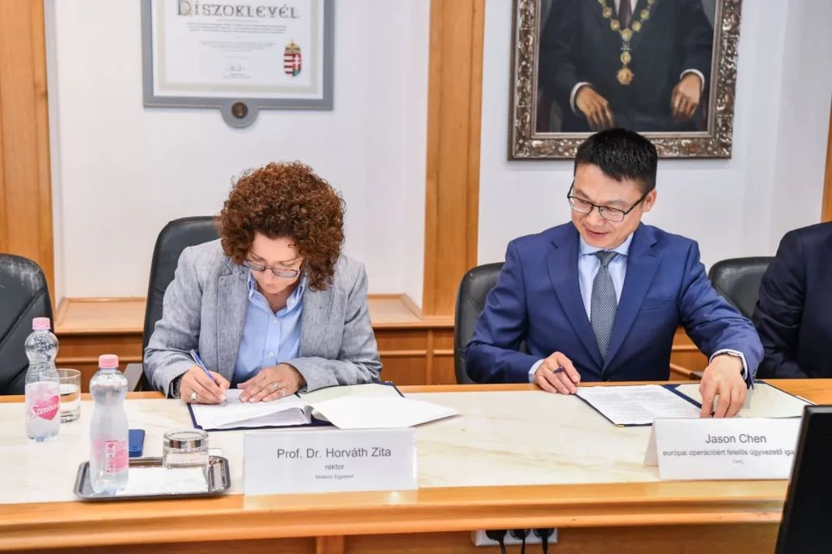 | © Miskolci Egyetem
Eredeti tartalom: Miskolci Egyetem
Továbbította: Helló Sajtó! Üzleti Sajtószolgálat
Ez a sajtóközlemény a következő linken érhető el:

